**Alan Ruzich**

**Ejercicio práctico**

Aclaro que me es imposible utilizar los emuladores debido a que mi computadora no es suficientemente

potente para ello. En su lugar, usaré un Galaxy S4 conectado a la computadora.

**Actividad 3**

**1)** Android 5.0.1  
Pantalla de 5 pulgadas  
2 GB RAM

**2)**

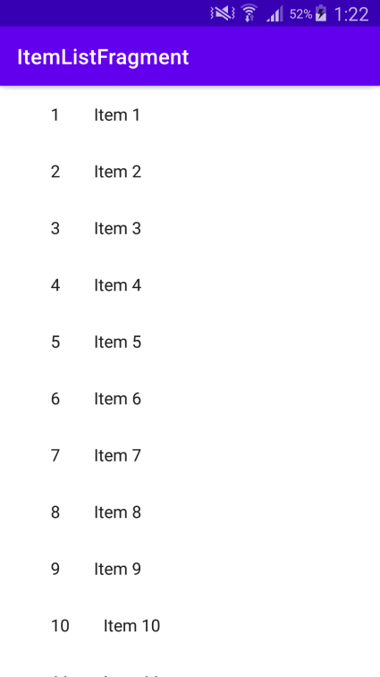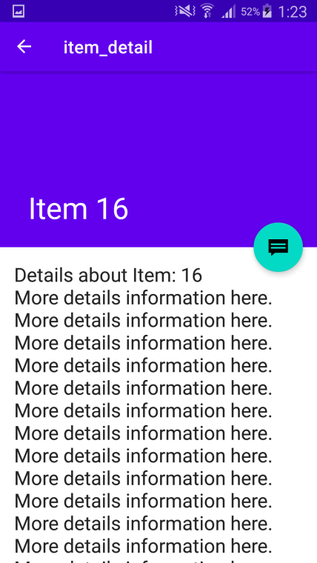

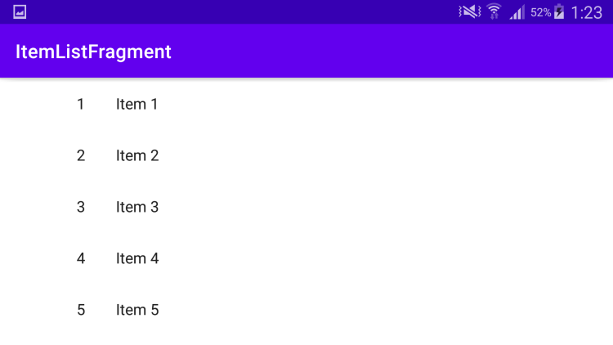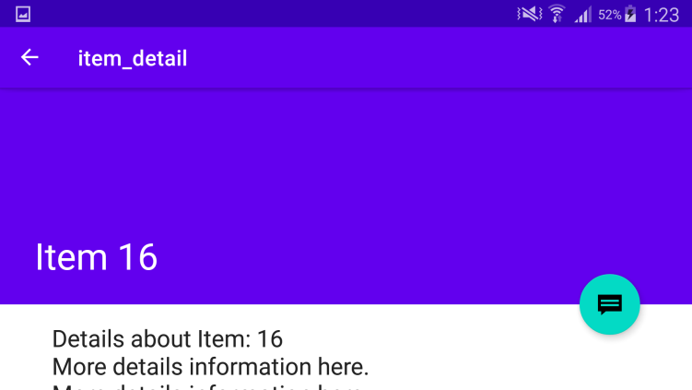

**Actividad extra**

**1)** El nombre se encuentra en *app/res/values/strings.xml*.

**2)** El ícono se encuentra en *app/res/mipmap*, en forma de varios archivos con el prefijo *ic_launcher*.

**Proyecto final**

**Enlace al proyecto final:** [**https://github.com/AlanRuzich/proyecto-final-ticmas-android**](https://github.com/AlanRuzich/proyecto-final-ticmas-android)